Compte rendu des Travaux Pratiques : Génération et insertion de dates
TP Exercice 2: Génération et insertion de dates dans une table date_dim
Objectif du TP : Le but de ce TP était de générer des dates pour une année donnée à partir du 1er janvier 2024 jusqu'au 31 décembre 2024, et de les insérer dans une table appelée date_dim. Les étapes suivantes ont été réalisées pour atteindre cet objectif :
- Création de la table date_dim :

Une table nommée date_dim a été créée avec les attributs nécessaires pour stocker les informations sur les dates générées, y compris le jour de la semaine, le numéro du jour de la semaine, le jour du mois, le jour de l'année, la semaine de l'année, le numéro du mois, le nom du mois, le trimestre et l'année. Une contrainte de clé primaire a été ajoutée sur l'attribut Date_PK, et un index a été créé sur la colonne Date pour optimiser les performances des requêtes. code: resultat:
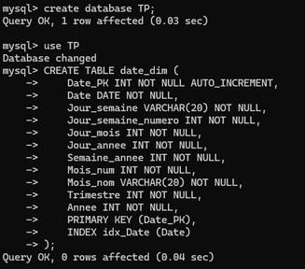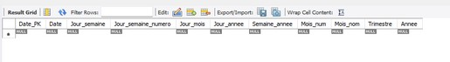
- Génération des nombres :
Une table nommée nombres avec un seul attribut n a été créée pour stocker une séquence de nombres.code: resultat:
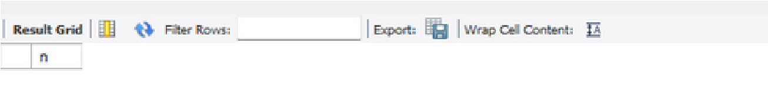
- Création de la procédure genererNombre :
Une procédure stockée genererNombre a été définie pour insérer des nombres de 0 à 365 dans la table nombres. code: resultat:
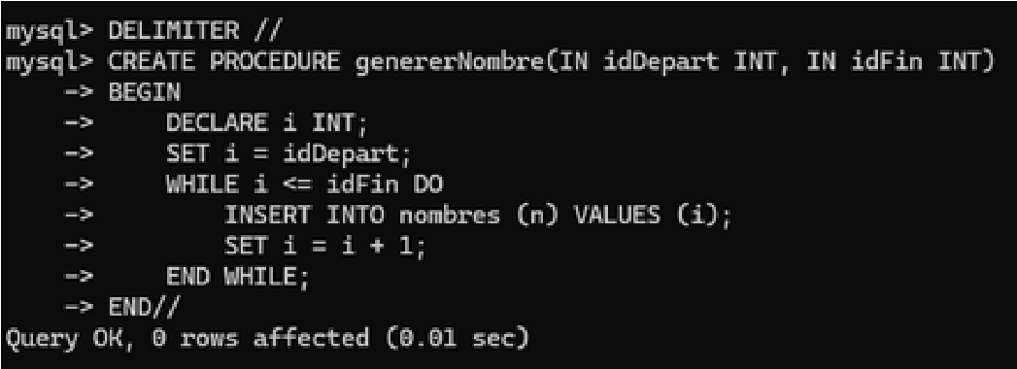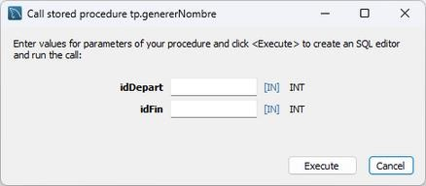
- Appel de la procédure genererNombre :
La procédure genererNombre a été appelée avec les paramètres 0 et 365 pour générer les nombres de
0 à 365. code: resultat:
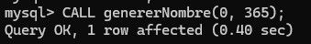
- Vérification des enregistrements dans la table nombres :
Une requête SELECT a été utilisée pour vérifier que les enregistrements ont été correctement insérés dans la table nombres. code: resultat:
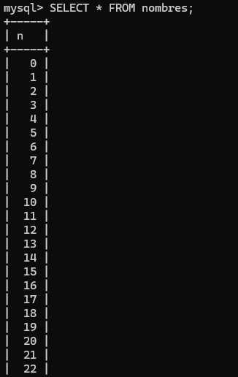
- Exécution de la requête SELECT pour générer les dates :
Une requête SELECT a été exécutée pour générer les dates en ajoutant un certain nombre de jours à la date de départ '2024-01-01'. Seules les dates inférieures ou égales au 31 décembre 2024 ont été sélectionnées. code: resultat:
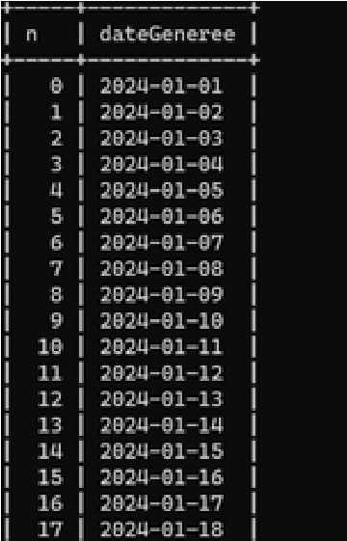
- Utilisation de la requête imbriquée pour obtenir le nom du jour de la semaine :
Une requête SELECT imbriquée a été utilisée pour obtenir le nom du jour de la semaine à partir des dates générées. code et resultat: 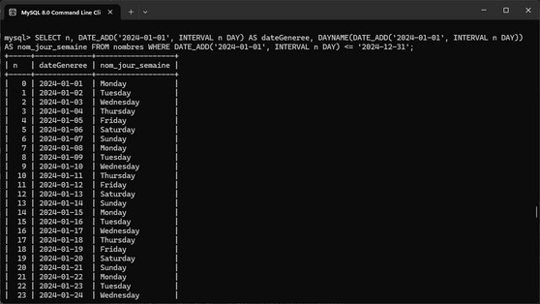
- Ajout des autres colonnes et insertion dans la table date_dim :
Les autres colonnes de la table date_dim ont été remplies en utilisant les fonctions MySQL appropriées pour extraire les informations nécessaires à partir des dates générées. code: resultat:
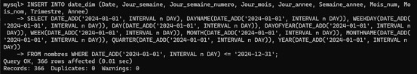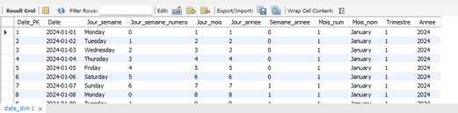
9&11- Requête SELECT pour afficher le trimestre et indiquer si une date correspond à un jour de fin de semaine :
Une requête SELECT a été utilisée pour afficher le trimestre correspondant à chaque date et indiquer si cette date est un jour de fin de semaine (samedi ou dimanche).
code et resultat: 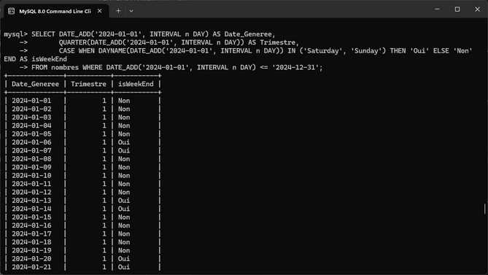
10- Combinaison de requête INSERT et SELECT pour insérer le résultat d'une SELECT dans la table date_dim :
Une combinaison de requête INSERT et SELECT a été utilisée pour insérer le résultat de la requête SELECT dans la table date_dim, remplissant ainsi la table avec les informations sur les dates générées. code :
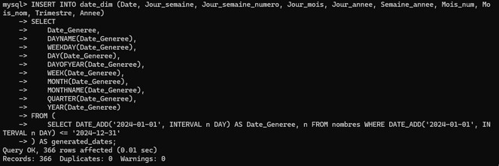
En conclusion, ce TP a permis de générer et d'insérer efficacement des dates dans une table MySQL en utilisant des requêtes SQL et des procédures stockées. Il a également permis de comprendre l'utilisation des fonctions MySQL pour manipuler et extraire des informations à partir de dates.
Compte rendu des Travaux Pratiques : Modélisation dimensionnelle des performances sportives
TP Exercice 3: Modélisation dimensionnelle des performances sportives
Objectif du TP : L'objectif de cet exercice était de concevoir une modélisation dimensionnelle pour un système de suivi des performances sportives, puis de créer les tables de faits et de dimensions nécessaires pour stocker les données.
- Identification des faits et des dimensions :
Faits : “Performances”
Dimensions : Équipe - Joueur - match
- Modélisation dimensionnelle :
Table de faits
"Performances"
- ID_match (clé primaire)
- ID_joueur (clé
étrangère)
- Date_match (clé
étrangère)
- Equipe_domicile
(clé étrangère)
- Equipe_exterieur
(clé étrangère)
- Score_domicile
- Score_exterieur
- Te | mps_jeu_ Dime | joueur
nsio n
Équi pe
ID de : l'équi
pe Nom
de l'équi pe
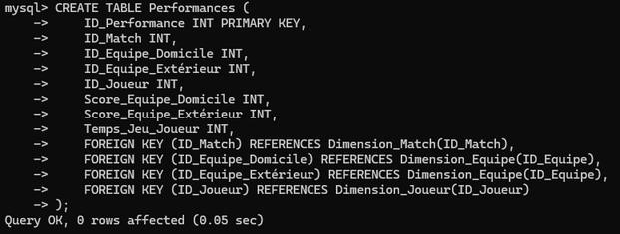
- Création de la table de faits "Performances" Resultat :
Dime
nsion
Joue
ur
ID du
joue
ur
Nom
du
joue
ur
Dimen sion
match
ID_mat che Date du match (Date)
Code :

